Tensiones y desafíos en la coyuntura de América Latina
Juan J. Paz y Miño Cepeda
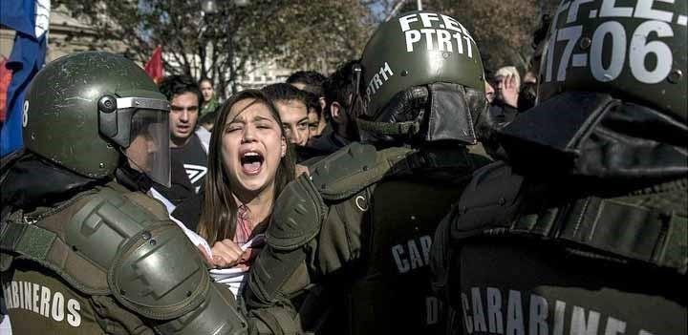
Diversos países de nuestra América Latina viven momentos conflictivos.

En Chile, los estudiantes se lanzan a las calles para exigir educación pública, gratuita y de calidad; es decir, para revivir un sistema que existió antes de Augusto Pinochet y que, en buena parte de países latinoamericanos, se implantó de la mano de los liberales y radicales en sus luchas del siglo XIX e inicios del XX.

En México continúan las movilizaciones de familiares que demandan el esclarecimiento definitivo de la desaparición y muerte de decenas de estudiantes, presumiblemente a manos del narcotráfico y en colusión con policías corruptos.

Al mismo tiempo emergió un generalizado rechazo por la visita (el 31 de agosto) del candidato republicano Donald Trump a ese país, que la senadora Gabriela Cuevas resumió con esta frase: "Fue lamentable, los mexicanos quedamos indignados, dolidos de que el presidente de la República invitara a Donald Trump para que venga a decirnos, en nuestro territorio, que va a construir un muro".

El diario mexicano La Vanguardia dio cuenta de ese hecho en los siguientes términos: “En menos de seis horas, Trump muestra una cara prudente durante su visita al presidente Peña Nieto; a su regreso a E.E.U.U vuelve a la carga en contra de México”.

Durante su corta estancia en territorio mexicano, Trump dijo: “Tengo un tremendo sentimiento para los méxico-americanos, no solamente en términos de amistad, sino también por los números tan tremendos del empleo en Estados Unidos, y se trata de personas realmente impresionantes, impresionantes”.

Pero apenas retornó a su país de origen, recobró su aliento y los términos iniciales de su campaña, al asegurar: “Construiremos un gran muro, alto, fuerte y hermoso en la frontera sur y México pagará por él al 100%. No lo saben aún, pero lo harán”.

El mismo 31 de agosto, en Brasil se consumaba el previsto golpe de Estado parlamentario, que dejó fuera de la presidencia a Dilma Rousseff, una “señora incorruptible y honrada”, como ponderó el afamado teólogo brasileño Leonardo Boff.

Para él, ese fue el día de los “cuchillos largos”, además de que, con el golpe, se afirmaría el inconfundible propósito de privilegiar el mercado para “desmantelar los avances que los trabajadores, las mujeres, los negros, los indígenas, la población LGBT, los pobres y sectores invisibilizados alcanzaron, por primera vez en nuestra historia, mediante un ámbito de inclusión social, de salarios, salud, educación, leyes laborales, pensiones y acceso a la educación técnica y superior”.

En contraste, un día antes, el 30 de agosto, el presidente Juan Manuel Santos suscribió el decreto que convoca a un plebiscito en Colombia, el 2 de octubre, para que la población se pronuncie, a favor o en contra de los acuerdos de paz firmados por el gobierno y las FARC, a partir de la pregunta: “¿Apoya usted el acuerdo final para la terminación del conflicto y la construcción de una paz estable y duradera?”.

Se trata de un tema trascendental para toda Latinoamérica, pero en la propia Colombia, la corriente guerrerista sigue en pie, a tal punto que el expresidente Álvaro Uribe, desde ya insta a votar No en lo que él califica de “ilegítimo plebiscito”.

En Venezuela, la oposición convocó a la “toma de Caracas” el 1 de septiembre, para presionar el referendo revocatorio contra el presidente Nicolás Maduro, si bien su propósito final es lograr el derrumbe completo del “chavismo”, siguiendo la ruta de los golpes de Estado blandos, como los que precipitaron la salida de José Manuel Zelaya en Honduras, en 2009, y Fernando Lugo en Paraguay, en 2012. Similares intentos desestabilizadores han rondado en Bolivia, El Salvador y Ecuador.

Pero Ecuador vive también sus particulares situaciones de la coyuntura.

En este país, con miras a las elecciones presidenciales y legislativas de febrero de 2017, han sido habilitadas 70 organizaciones, entre “movimientos” y “partidos”, en los cuales se expresan ambiciones simplemente personales, caciquismos locales y regionales, clubes electorales, empresas políticas y también ‘partidos’.

Pero las fuerzas con posibilidades electorales nacionales se reducen a cuatro sectores: dos en la “derecha”, uno en el centro e izquierda tradicionales y otro correspondiente a Alianza País (AP). Hasta el momento, lo único que queda claro en las fuerzas de oposición a AP y la Revolución Ciudadana es su división política interna y, ante todo, el explícito deseo de acabar con el “correísmo” e impedir que continúe en un gobierno sucesor.

Más inquietante es el impase surgido entre el presidente Rafael Correa y las Fuerzas Armadas del Ecuador (FFAA). El asunto puede remontarse a múltiples factores históricos que crearon una serie de privilegios en la sociedad militar frente a la sociedad civil y entre las jerarquías y sus subordinados.

Otros factores tienen que ver con acciones de gobierno, que han denunciado infiltraciones de la CIA, violaciones de los derechos humanos en la década de 1980, cuestionamientos a las FFAA por haber creado una especie de institucionalidad paralela al Estado nacional en ámbitos como la educación, seguridad social, cadenas empresariales u otros servicios, todo lo cual ha servido para que se argumente que hay “ofensas” continuas y sistemáticas a las FFAA.

El más reciente motivo generador de reacciones ocurrió en febrero de 2016, cuando el gobierno debitó al Instituto de Seguridad Social de las Fuerzas Armadas (Issfa) 41 millones de dólares debido al exceso de valores cobrados al Ministerio del Ambiente por la adquisición de unos terrenos. Esto desencadenó reclamos por la “afectación” a la seguridad social militar, a lo cual se añadió, de inmediato, una propuesta de reforma al Issfa, enfocada a incorporarlo al sistema de seguridad social nacional y superar privilegios en pensiones y cesantías.

La campaña contra el presidente Rafael Correa en las FFAA no ha cesado, si no que día a día se ha incrementado, de tal manera que en la actualidad, la relación entre el gobierno y esa institución es “muy grave”, “seria” y “tensa”, al decir del propio mandatario.

El problema de fondo reside en el tipo de relaciones que mantienen las FFAA con el poder civil constituido. El corporativismo militar se ha movilizado bajo el “espíritu de cuerpo” al punto de colocarse en el filo de discutir la autoridad que tiene el presidente de la república por disposición constitucional y legal, e incluso la subordinación de las FFAA al poder civil constituido.

Voces de militares retirados, pero que hasta hace poco ocuparon altos mandos, reviven argumentos contra los “enemigos” de la institución, cuestionan el despertar de la “lucha de clases”, se lanzan contra el “chavismo” y el “castrismo” supuestamente seguidos por el gobierno, fustigan el “marxismo” y hasta el “comunismo”, al más rancio estilo del macarthismo de la guerra fría.

Lo ocurrido en Ecuador demuestra la necesidad de replantear la propia institucionalidad de las FFAA, a fin de que responda con efectividad a los nuevos objetivos nacionales y latinoamericanistas, enfocados en el cambio profundo del sistema socio-económico, precisamente para construir una sociedad nueva.

Quito, 7/Septiembre/2016

Juan J. Paz y Miño Cepeda
Historiador, investigador y articulista ecuatoriano.

Firmas Selectas de Prensa Latina
http://bit.ly/2c3B0VY

